**Обновление прошивки на онлайн-кассах Ритейл-01ФМ**

Как узнать версию текущей прошивки:

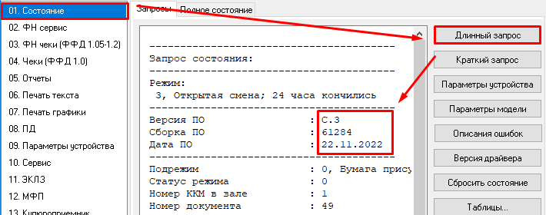

Если прошивка версии С.1, значит, аппарат работает на ФФД 1.05.

Если прошивка версии С.3, значит, аппарат работает на ФФД 1.2.

Скачиваем файл прошивки с ключами.

Если нужна прошивка с поддержкой ФФД 1.05, то скачиваем прошивку версии С.1

Если нужна прошивка с поддержкой ФФД 1.2, то скачиваем прошивку версии С.3

Подсовываем файл в это меню:

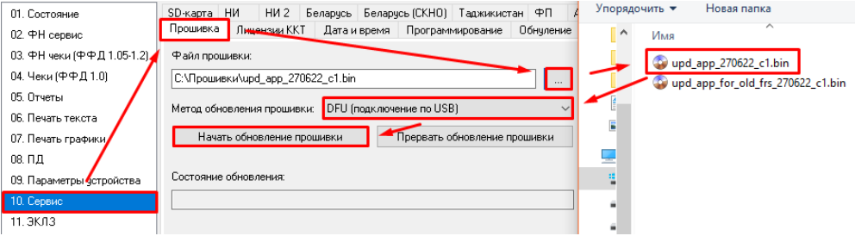

Если прошивка висит на одном из этапов более минуты, то смело прерываем обновление прошивки и начинаем заново.

Этот способ подходит большинству пользователей. Но если что-то пошло не так - версия прошивки не меняется или возникают ошибки, то нужно разбираться.